实验报告

实 验（六）

题 目 TinyShell
微壳
专 业 计算机类
学 号 1160300524
班 级 1603005
学 生 冯运
指 导 教 师 郑贵滨
实 验 地 点 G712
实 验 日 期 12月15日

计算机科学与技术学院

目 录

第1章 实验基本信息... - 3 -
1.1 实验目的... - 3 -
1.2 实验环境与工具... - 3 -
1.2.1 硬件环境... - 3 -
1.2.2 软件环境... - 3 -
1.2.3 开发工具... - 3 -
1.3 实验预习... - 3 -
第2章 实验预习... - 4 -
2.1 进程的概念、创建和回收方法（5分）... - 4 -
2.2信号的机制、种类（5分）... - 4 -
2.3 信号的发送方法、阻塞方法、处理程序的设置方法（5分）... - 4 -
2.4 什么是shell，功能和处理流程（5分）... - 4 -
第3章 TinyShell测试... - 5 -
3.1 TinyShell设计... - 5 -
第4章 总结... - 5 -
4.1 请总结本次实验的收获... - 5 -
4.2 请给出对本次实验内容的建议... - 5 -
参考文献... - 7 -

第1章 实验基本信息

1.1 实验目的
理解现代计算机系统进程与并发的基本知识
掌握linux 异常控制流和信号机制的基本原理和相关系统函数
掌握shell的基本原理和实现方法
深入理解Linux信号响应可能导致的并发冲突及解决方法
培养Linux下的软件系统开发与测试能力

1.2 实验环境与工具

1.2.1 硬件环境

X64 CPU；2GHz；2G RAM；256GHD Disk 以上

Windows7 64位以上；VirtualBox/Vmware 11以上；Ubuntu 16.04 LTS 64位/优麒麟 64位

1.2.2 软件环境

§ Windows7 64位以上；VirtualBox/Vmware 11以上；Ubuntu 16.04 LTS 64位/优麒麟 64位

1.2.3 开发工具

VirtualBox/Vmware 11以上；Ubuntu 16.04 LTS 64位/优麒麟 64位

1.3 实验预习
见第二章

第2章 实验预习
总分20分

2.1 进程的概念、创建和回收方法（5分）
进程是一个执行中的程序实例，他表示的是一个程序正常运行的各种状态的一个集合，包括存放在内存中的代码和数据，栈，寄存器和PC等等程序的状态。
每个进程都可以创建自己的进程，并且可以在这个进程的上下文中运行自己的代码和或其他应用程序。
回收方法：当一个进程处于终止的状态时，会在系统中占用一定的资源，直到被父进程回收，并从系统中完全的清除。

2.2信号的机制、种类（5分）
信号主要用于内核通知进程发生的一些异常，进程接收到异常信号后，进行一些异常处理。
信号由硬件底层产生的信号，内核发送给进程的信号和进程发送给别的进程（包括自己的进程）几种。

2.3 信号的发送方法、阻塞方法、处理程序的设置方法（5分）
发送方法：内核通过更新目的进程的上下文的某个状态，发送一个信号给目的进程。
1、程序中可以使用Kill()函数发送信号给别的进程或者给自己发送信号
2、使用/bin/kill可以向另外的进程发送任意的信号
3、从键盘发送信号
4、用alarm函数发送信号
阻塞方法：
隐式阻塞：当一个处理程序正在处理信号s,这是又有一个s传送过来，将会变成待处理信号被阻塞
显式阻塞：程序可以使用sigpromask()函数和其他函数处理。通过修改阻塞信号集合中的元素来控制阻塞的过程。

2.4 什么是shell，功能和处理流程（5分）
Shell是一个交互型应用级程序，他代表用户运行其他程序。
功能：
Shell通过执行一系列的读/求值步骤，然后终止。通过读取用户输入的命令行，解析命令行参数，最后按照参数执行任务/
处理流程：读取命令行，调用parseline解析命令行参数，如果是前台的任务，shell会一直等待直到当前的进程结束，如果是后台的进程，shell可以创一个单独的进程运行，不影响前台进程的进行。

第3章 TinyShell的设计与实现
总分45分
3.1 设计

3.1.1 void eval(char *cmdline)函数（10分）
函数功能：使用parseline函数解析出来的参数，然后调用builtin_cmd函数，用于判断是否是内部指令，如果不是内部指令，eval（）函数就创建一个子进程执行所请求的程序，如果是后台程序，就直接进行新的循环，等待下一个命令行，如果是前台应用，它会一直等待子进程运行结束，并将其回收。
参 数：char *cmdline 这个参数是用户输入的命令行字符串
处理流程：先调用parseline()函数，将用户输入的命令行解析成几个参数，然后调用builtin_cmd()函数判断，然后调用builtin_cmd函数，用于判断是否是内部指令，如果不是内部指令，eval（）函数就创建一个子进程执行所请求的程序，如果是后台程序，就直接进行新的循环，等待下一个命令行，如果是前台应用，它会一直等待子进程运行结束，并将其回收。
要点分析：
这个函数是用于处理命令行的主要函数，主要的地方在于新建一个子进程来运行目的程序，然后负责判断该进程的运行状态，最后回收该进程，结束这次运行。

3. 1.2 int builtin_cmd(char **argv)函数（5分）
函数功能：负责判断是否是shell的内部命令，如果是内部命令，就直接执行，如果不是内部指令，就返回0,让eval()函数去处理。
参 数：char **argv 这是一个二元数组，是命令行解析出来的各种参数。
处理流程：先根据argv[0](命令行解析出来的第一个参数)判断是否是内部参数，如果是，就直接指令这个命令，如果不是，就return 0,交给eval()函数去处理。
要点分析：
这个函数主要就是几个if条件判断，使用strcmp()来判断argv[0]是否和fg,bg,quit,jobs这些内部的命令相同，如果是，就调用内部相应的函数去执行。

3. 1.3 void do_bgfg(char **argv) 函数（5分）
函数功能：根据传入的参数，如果是fg，就将某个指定的任务设置为前台运行，如果是bg，就将指定的任务设定为后台运行。
参 数：char **argv 是解析后的命令行的参数

处理流程：先判断是否输入了任务号，再判断这个任务号是否存在，之后判断是bg还是fg,如果是bg,就将任务的状态设置为BG,如果是fg，就将任务的状态设置为FG。
要点分析：
需要将各种异常情况判断清楚，并作出相应的处理，不能有遗漏，否则就会出现运行的错误。

3. 1.4 void waitfg(pid_t pid) 函数（5分）
函数功能：将shell的运行暂停 ，直到前台没有要运行的进程
参 数：pid 这个是正在运行的前台进程号
处理流程：设置一个循环，不断的检测前台是否有正在运行的进程，如果有进程正在运行，就不断循环，否则就结束返回。
要点分析：
需要判断是否有正在运行的进程，控制好循环进行的条件，也可以再循环之间设置休眠，减小程序的计算负荷。

3. 1.5 void sigchld_handler(int sig) 函数（10分）
函数功能：当有进程暂停或者终止，就执行这个函数，将终止的进程回收，并从任务组中删除记录。如果是有进程停止，就在任务组中将相应的任务状态设置为ST,表示这个进程处于暂停的状态。
参 数：sig是内核发送的异常信号。
处理流程：先调用waitpid(-1,&status,WNOHANG|WUNTRACED))函数，接收导致返回的进程号，使用WIFSTOPPED(status)来针对子进程自己给自己发送信号，而父进程无法判断子进程是由于什么信号结束的进行判断，如果是真，表示这个进程自己发送信号给自己的进程停止，要将这个进程的状态设置为ST,否则判断WIFSIGNALED(status)，如果为真，表示这个进程自己发送终止信号给自己，需要将这个进程从任务组中删除 ，否则再判断这个进程由外部原因结束的情况，作出相应的处理。
要点分析：
要点在于判断子进程自己发送信号给自己进程的特殊情况，这种情况shell无法获取子进程是由何种信号产生异常，需要特殊判断处理。
3.2 程序实现（tsh.c的全部内容）（10分）
重点检查代码风格：
（1） 用较好的代码注释说明——5分
（2） 检查每个系统调用的返回值——5分
代码见附件

第4章 TinyShell测试
总分15分

4.1 测试方法
针对tsh和参考shell程序tshref，完成测试项目4.1-4.15的对比测试，并将测试结果截图或者通过重定向保存到文本文件(例如：./sdriver.pl -t trace01.txt -s ./tsh -a "-p" > tshresult01.txt)。

4.2 测试结果评价
tsh与tshref的输出在一下两个方面可以不同：
（1）PID
（2）测试文件trace11.txt, trace12.txt和trace13.txt中的/bin/ps命令，每次运行的输出都会不同，但每个mysplit进程的运行状态应该相同。
除了上述两方面允许的差异，tsh与tshref的输出相同则判为正确，如不同则给出原因分析。

4.3 自测试结果

4.3.1测试用例trace01.txt的输出截图（1分）
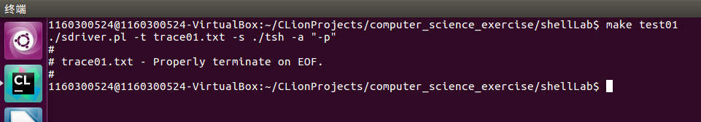  tsh测试结果 |  | 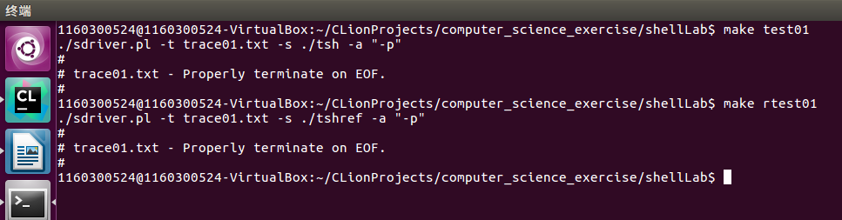  tshref测试结果
测试结论 | 相同

4.3.2测试用例trace02.txt的输出截图（1分）
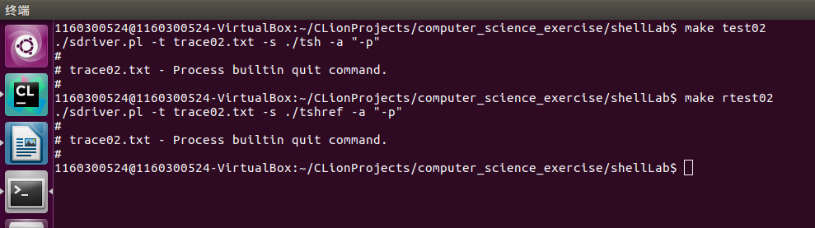  tsh测试结果 |  | tshref测试结果
测试结论 | 相同

4.3.3测试用例trace03.txt的输出截图（1分）
tsh测试结果 |  | tshref测试结果
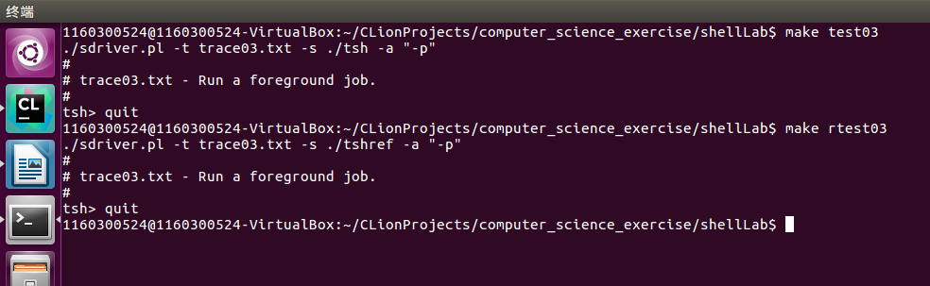

测试结论 | 相同

4.3.4测试用例trace04.txt的输出截图（1分）
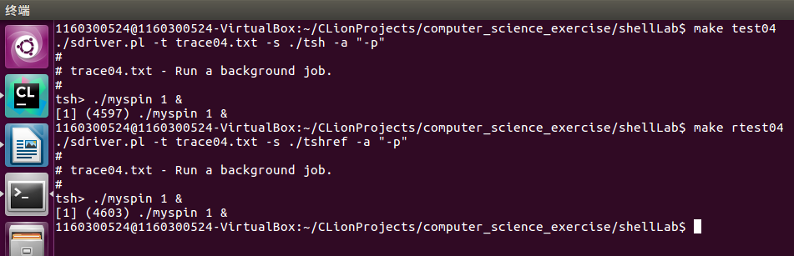  tsh测试结果 |  | tshref测试结果
测试结论 | 相同

4.3.5测试用例trace05.txt的输出截图（1分）
tsh测试结果 |  | tshref测试结果
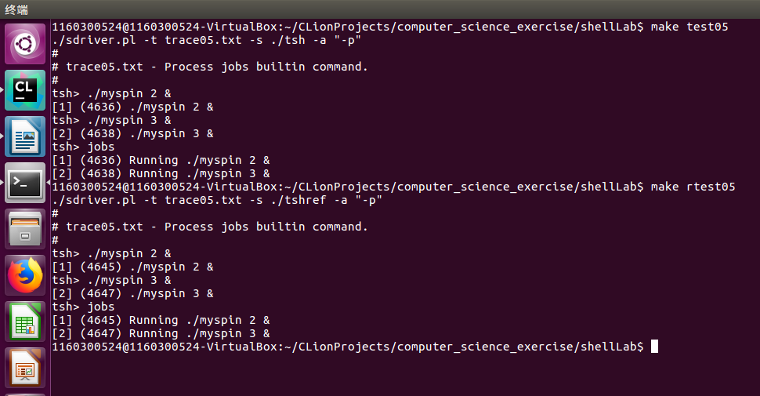

测试结论 | 相同

4.3.6测试用例trace06.txt的输出截图（1分）
tsh测试结果 |  | tshref测试结果
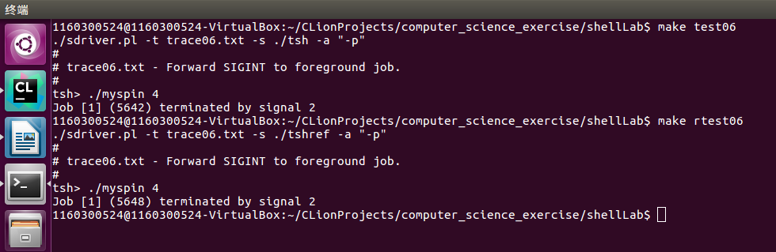

测试结论 | 相同

4.3.7测试用例trace07.txt的输出截图（1分）
tsh测试结果 |  | tshref测试结果
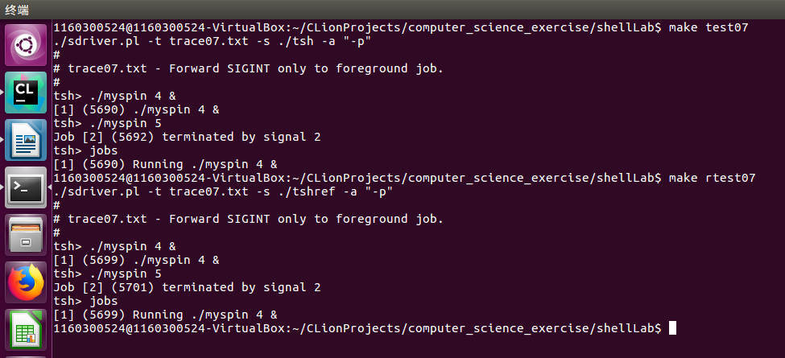

测试结论 | 相同

4.3.8测试用例trace08.txt的输出截图（1分）
tsh测试结果 |  | tshref测试结果
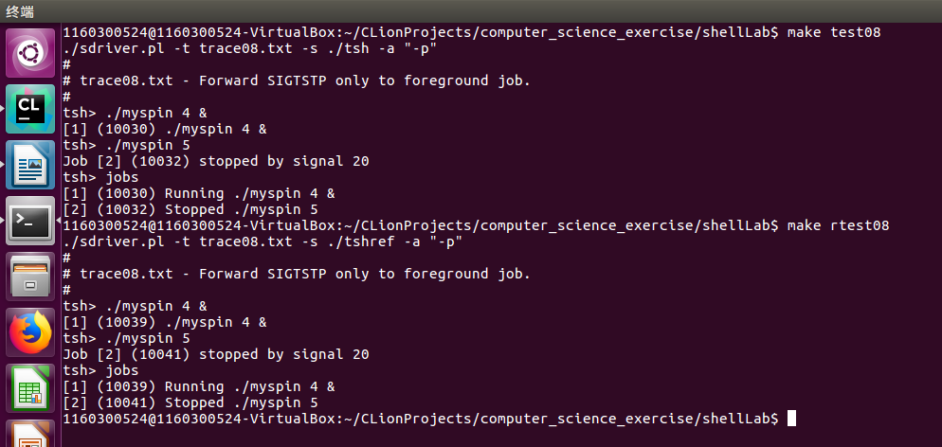

测试结论 | 相同

4.3.9测试用例trace09.txt的输出截图（1分）
tsh测试结果 |  | tshref测试结果
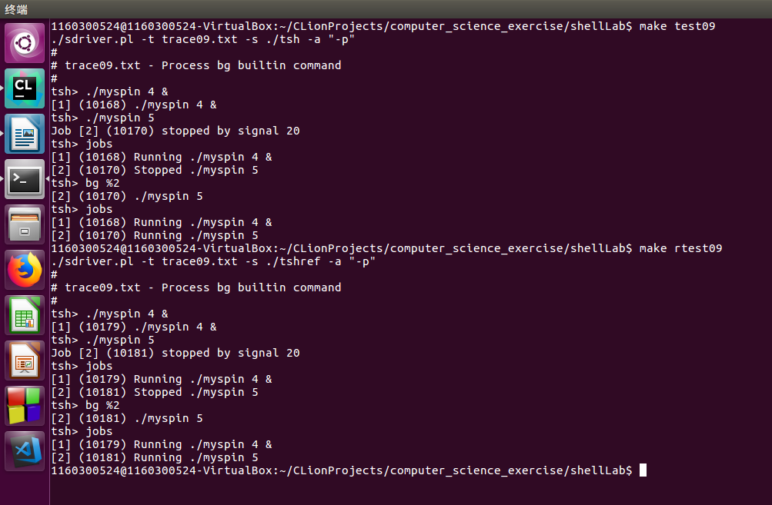

测试结论 | 相同

4.3.10测试用例trace10.txt的输出截图（1分）
tsh测试结果 |  | tshref测试结果
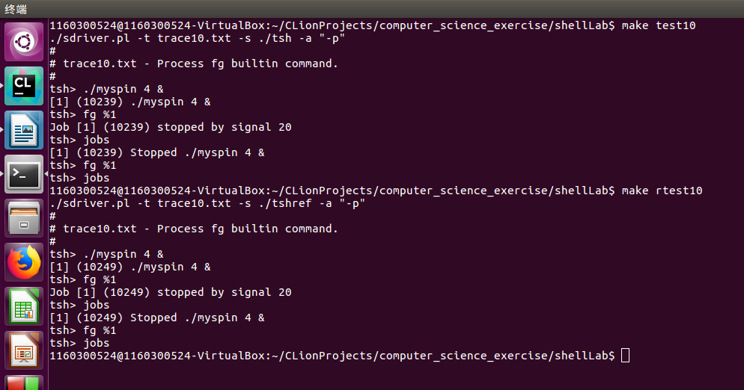

测试结论 | 相同

4.3.11测试用例trace11.txt的输出截图（1分）
tsh测试结果 |  | tshref测试结果
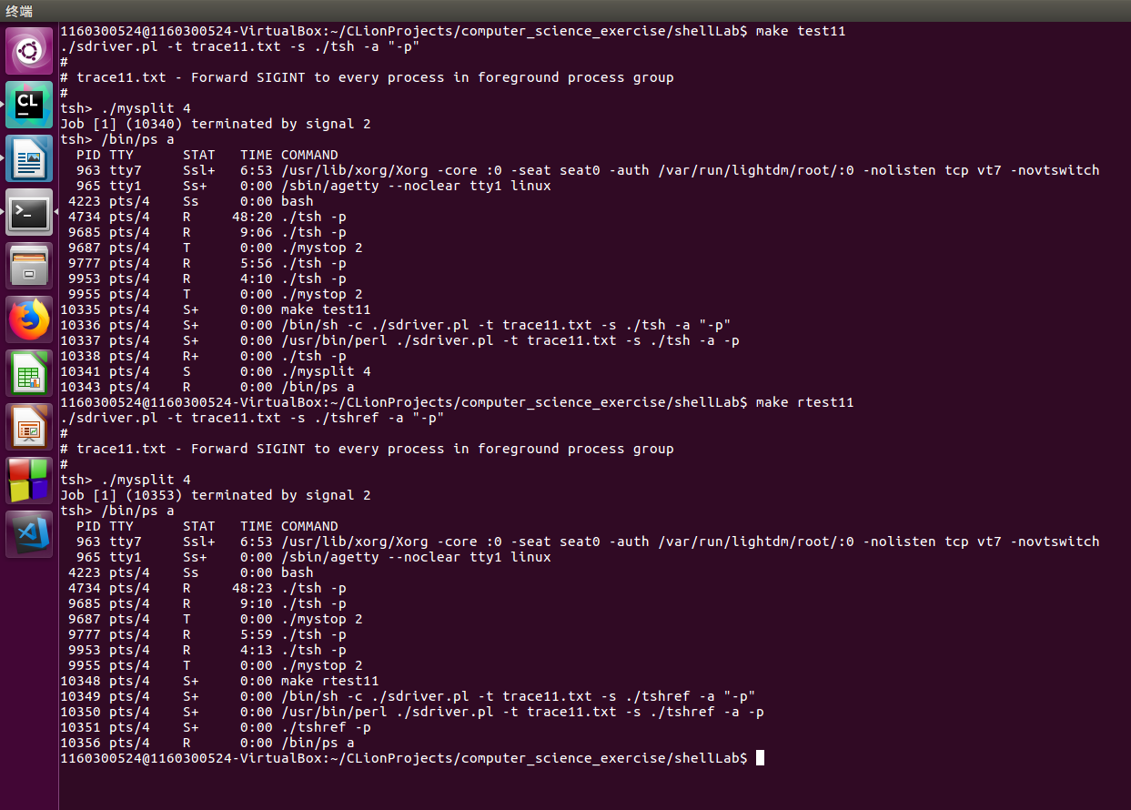

测试结论 | 相同

4.3.12测试用例trace12.txt的输出截图（1分）
tsh测试结果 |  | tshref测试结果
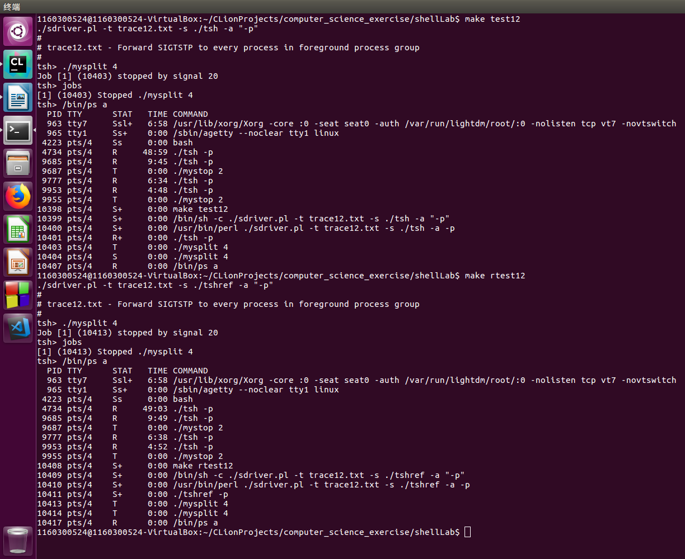

测试结论 | 相同

4.3.13测试用例trace13.txt的输出截图（1分）
tsh测试结果 |  | tshref测试结果
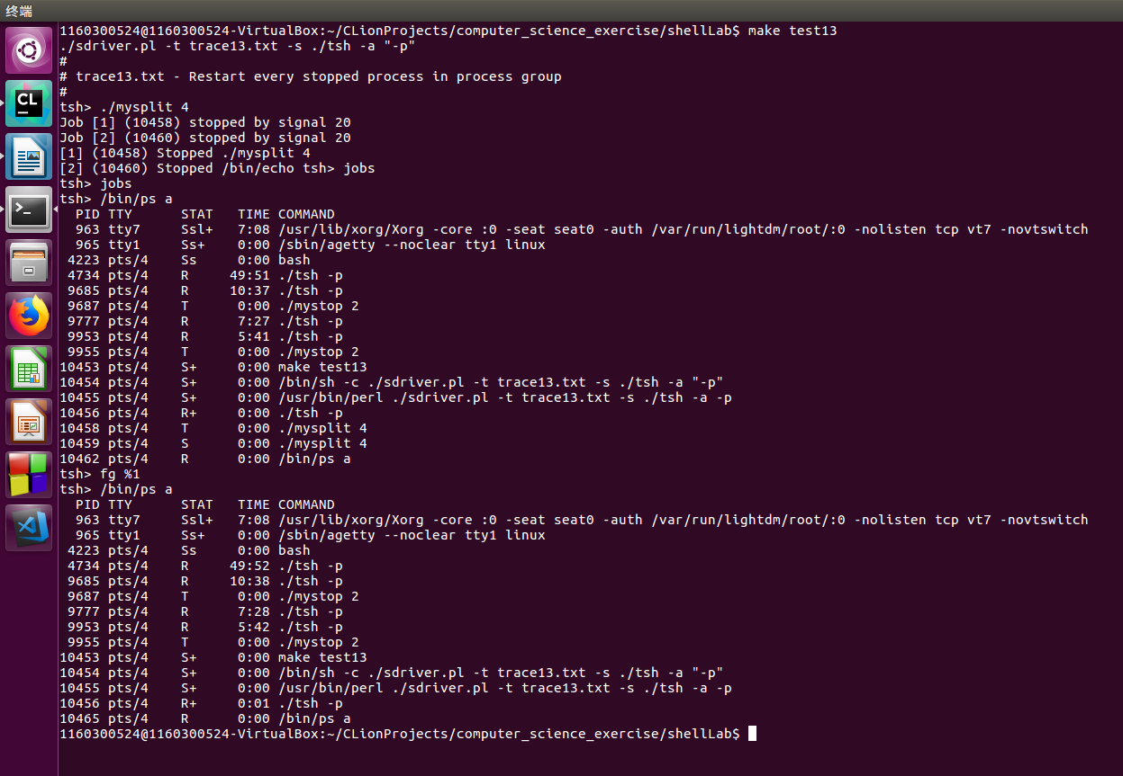

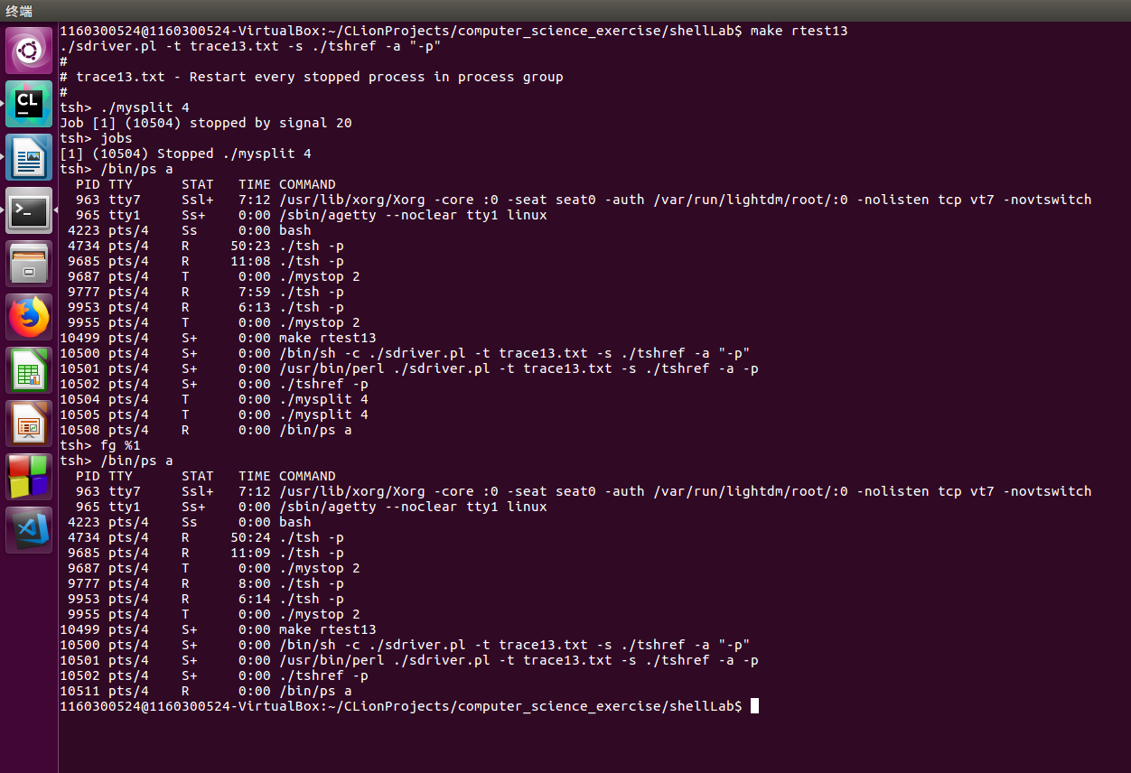
测试结论 | 相同

4.3.14测试用例trace14.txt的输出截图（1分）
tsh测试结果 |  | tshref测试结果
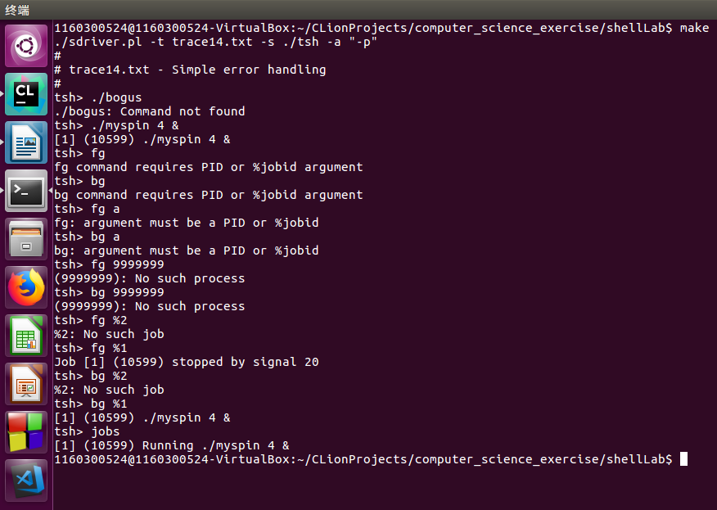
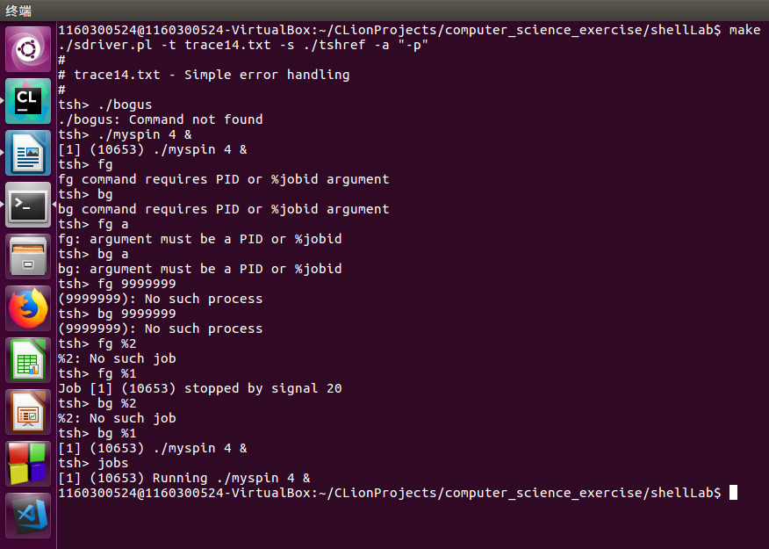

测试结论 | 相同

4.3.15测试用例trace15.txt的输出截图（1分）
tsh测试结果 |  | tshref测试结果
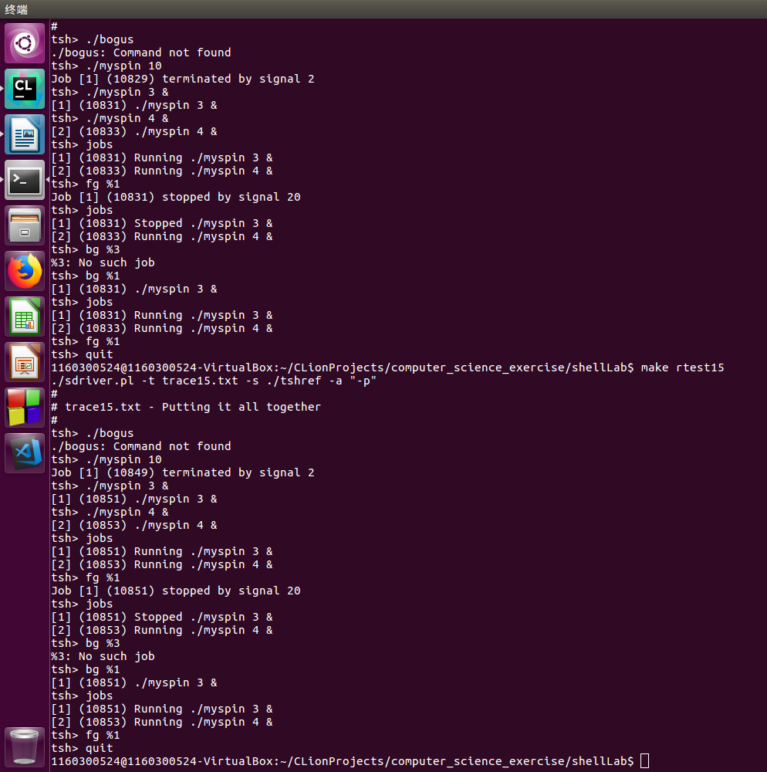

测试结论 | 相同

4.3.16测试用例trace16.txt的输出截图（1分）
tsh测试结果 |  | tshref测试结果
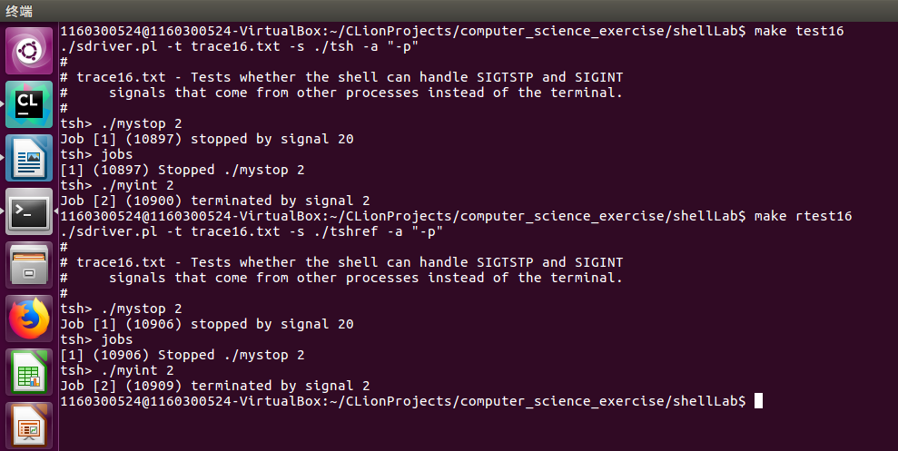

测试结论 | 相同

4.4 自测试评分
根据节4.3的自测试结果，程序的测试评分为：16。

第4章 总结

4.1 请总结本次实验的收获
充分了解了linux系统的创建回收进程的机制，消息传送，处理机制，对于并发多进程编程有了充分的理解，自己认真编写了一个简易的shell,感觉还是很有成就感的。

4.2 请给出对本次实验内容的建议

注：本章为酌情加分项。

参考文献

为完成本次实验你翻阅的书籍与网站等
[1] 林来兴. 空间控制技术[M]. 北京：中国宇航出版社，1992：25-42.
[2] 辛希孟. 信息技术与信息服务国际研讨会论文集：A集[C]. 北京：中国科学出版社，1999.
[3] 赵耀东. 新时代的工业工程师[M/OL]. 台北：天下文化出版社，1998 []. http://www.ie.nthu.edu.tw/info/ie.newie.htm（Big5）.
[4] 谌颖. 空间交会控制理论与方法研究[D]. 哈尔滨：哈尔滨工业大学，1992：8-13.
[5] KANAMORI H. Shaking Without Quaking[J]. Science，1998，279（5359）：2063-2064.
[6] CHRISTINE M. Plant Physiology: Plant Biology in the Genome Era[J/OL]. Science，1998，281：331-332[]. http://www.sciencemag.org/cgi/ collection/anatmorp.

